Documento de Especificação Funcional

 |  | 

Cliente: Instituto Profissionalizante Paulista

Projeto: Sistema de Administração
Versão: 2.0

Histórico de Alterações
Data | Versão | Descrição | Autor
14/12/2011 | V1.0 | Especificação Funcional | Wagner A. Predolim
23/03/2012 | V2.0 | Especificação Funcional | Wagner A. Predolim

Conteúdo
Documento de Especificação Funcional 1
1 Introdução 4
2 Confidencialidade 4
3 Modelo de Negócio 4
4 Módulos do sistema 4
4.1 Departamento Pessoal 4
5 Termo de Aceite 6

Introdução
Este documento especifica os requisitos da solução Sistema de Gestão, fornecendo aos desenvolvedores as informações necessárias para o projeto e implementação, assim como para a realização dos testes e homologação da aplicação.
Este documento será utilizado como base para o desenvolvimento, sendo que todas as funcionalidades aqui descritas serão respeitadas e qualquer alteração deverá ser solicitada e feita nesta etapa de especificação e aceite. Após o aceite deste documento qualquer alteração solicitada deverá ser tratada em um novo documento que será anexo deste, podendo haver a adição de prazo e ou valores.

Confidencialidade
Esclarecemos que, devido ao caráter confidencial dessa proposta o conhecimento do seu conteúdo fica restrito às partes envolvidas no assunto, não sendo permitida a sua divulgação pelo IPP a terceiros.

Modelo de Negócio
O Modelo do negócio é formado pelos processos e atividades existentes, pelas informações necessárias para executar tais processos, pelas ferramentas de automação existentes, e pelas tecnologias e infra-estruturas que dão suporte às ferramentas dos processos a serem influenciados pela nova aplicação a ser construída.
São somente analisados os processos que sofrerão impactos com a construção e implantação da solução a ser desenvolvida.

Módulos do sistema

Departamento Pessoal

Atividades executadas
Este módulo tratará da parte de controle de folha de pagamentos, contratos, controle de férias, vale transporte e refeição dos aprendizes. Este módulo é composto de informações que serão geradas de outras áreas, como presenças, contratação, etc.

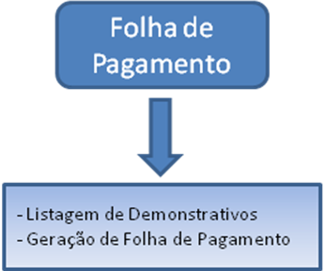

Tela Lista de pagamentos processados
Esta tela irá listar os pagamentos que foram processados para visualização e ou inserções do arquivo da contabilidade.

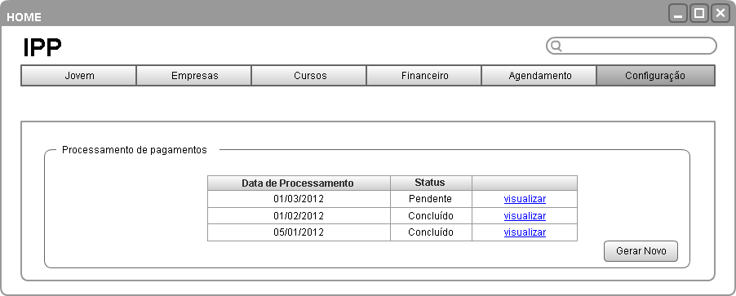

Tela de gerar folha de pagamento
Esta tela será utilizada para a geração do arquivo que será enviado para a contabilidade com as faltas em dias, descontos e reembolsos. O procedimento para geração do arquivo terá que selecionar o período de data que deseja gerar. Após a geração, irá apresentar na tela os dados que foram calculados. Descontos e reembolsos poderão ser incluídos após essa geração. Após o processamento estará disponibilizado para exportar o arquivo que será enviado para a contabilidade. Para a finalização desse processo, a contabilidade irá retornar um arquivo com os valores líquidos para o pagamento, que será importado. Ao terminar essas inserções clique em “Gerar as Selecionadas” e o documento será gerado e inserido em contas a receber. Nesta geração serão relacionados somente os jovens de empresas com vínculo com o IPP. Esta geração irá também incluir um lançamento no contas a receber com os valores referentes aos pagamentos dos jovens e mais os valores de administração e gastos extras da empresa.

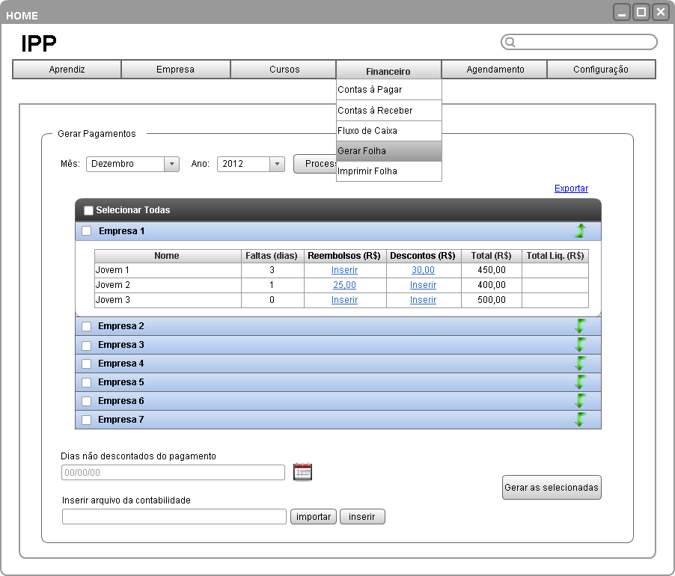
Tela de Reembolso e Descontos
Esta tela será para incluir o reembolso para o jovem. Ela será aberta ao clicar em inserir ou no valor. A tela de descontos terá a mesma disposição que esta, porém irá subtrair o valor do salário do jovem
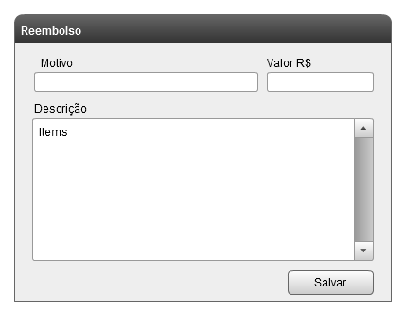

Tela de folha de pagamento
Nesta tela que são listados as folhas de pagamentos que foram geradas. A consulta poderá ser feita por data do período da folha, e poderá escolher uma empresa ou mais. Nesta tela é possível fazer a impressão dos dados gerados com os valores conforme calculado anteriormente, ou dos aprendizes que são da(s) empresa(s) escolhida(s) em questão. Poderá também disparar o e-mail para informar a disponibilidade deste documento para os responsáveis dos jovens.

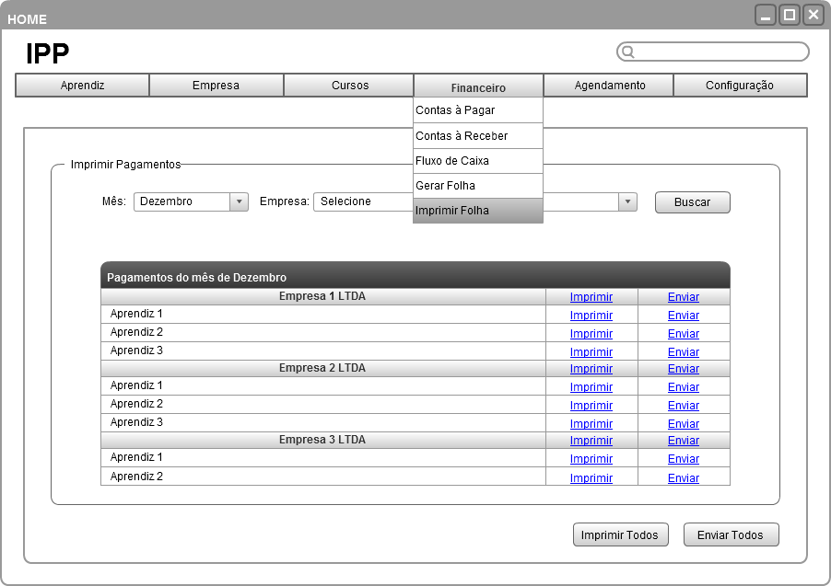

Termo de Aceite

Afirmo estar de total acordo com o documento de especificação apresentado não havendo alterações e/ou observações à serem feitas.
Sendo assim, todo o módulo de departamento pessoal do projeto será baseado neste documento, e qualquer alteração deste deverá ser tratada em um outro documento que poderá sofrer alterações de datas e/ou valores do projeto.

São Paulo, 26 de março de 2012

____________________________________
Kátia Drugg
RG:

